“YOUTH HAS THE MİDAS TOUCH’’ Projesi
Rehberlik Dersi Öğretim Programıyla Entegrasyonu
Sınıf | 9
Kazanım | Teknoloji Bağımlılığı- TBM Eğitimi
Konu | Teknolojinin Hayatımızdaki Yeri ve Önemi
Entegre Edilen Proje Etkinlikleri -Teknoloji okur –yazarlığının önemi nedir? Bunu nasıl geliştirebiliriz. | -Teknoloji okur –yazarlığının önemi nedir? Bunu nasıl geliştirebiliriz.
Öğrencilerim Tarafından Hazırlanan Çalışmalar | Projemizin öğrencileri story jumper web 2.0 eğitim aracı ile kitap oluşturdular.  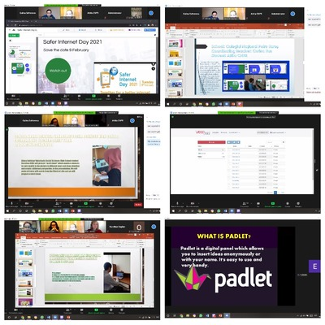

Sınıf | 9
Kazanım | Kişiler arası iletişimi, unsurları ve türleri açısından analiz eder.  Kurduğu iletişimleri, etkili iletişimde dikkate alınacak unsurlar açısından değerlendirir.
Konu | Kişiler arası iletişim
Entegre Edilen Proje Etkinlikleri | Çevrimiçi toplantılar, oyunlar bilgiler paylaşılarak iletişim kuruldu.  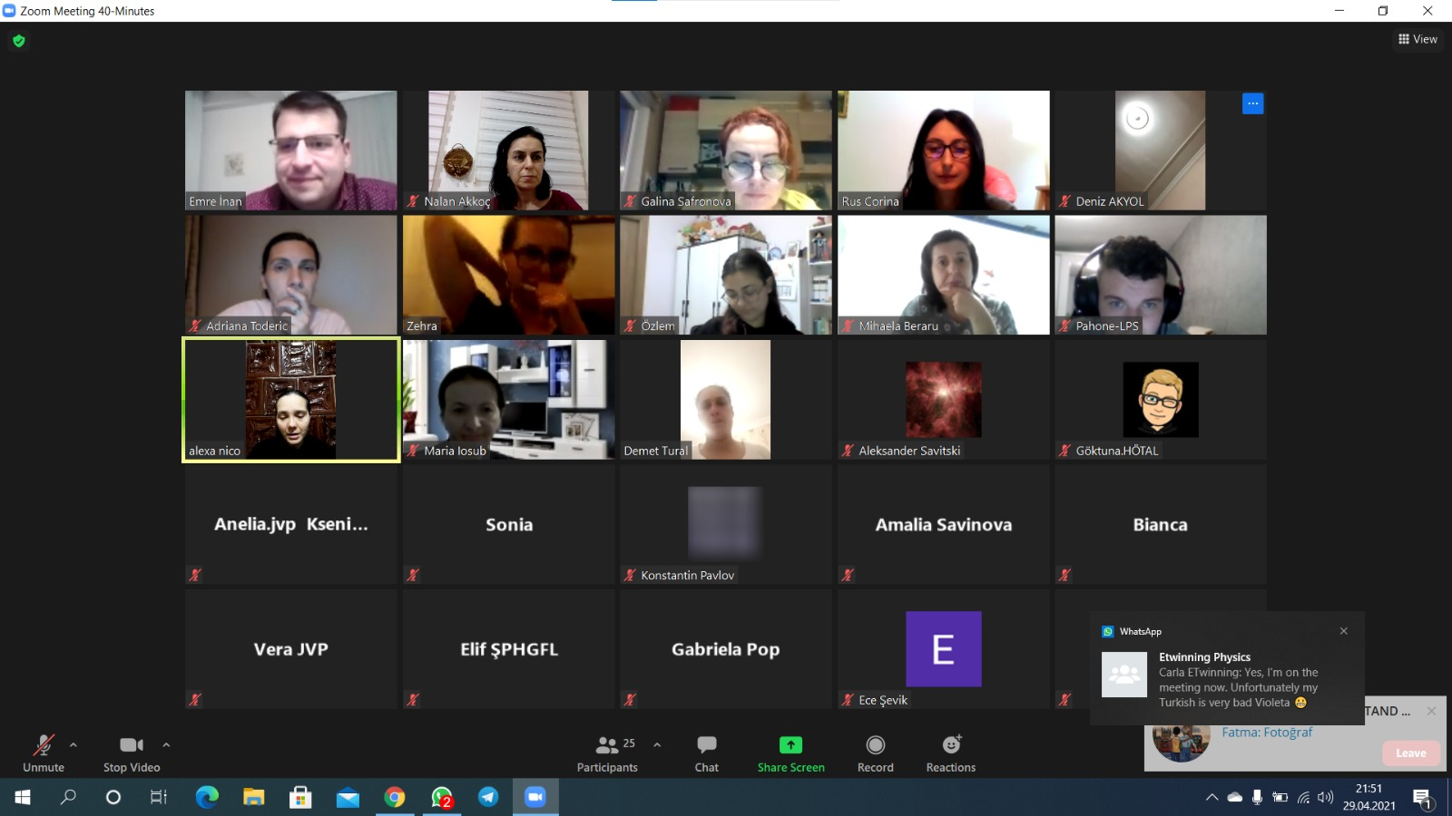
Öğrencilerim Tarafından Hazırlanan Çalışmalar | A-Projemizin ocak ayı programında ‘’International work groups’’ adlı çalışmamızda öğrencilerimiz karışık gruplara ayrılmış ve her grup tarafından belirlenen bir konu üzerinde araştırma yapılıp varılan sonuçlarla ilgili ürnler ortaya konulmuştur.  B-Projemizin mart ayı etkinliklerinden biri olan ‘’ Mixed-group process (leaflets)ECO AWARENESS’’ adlı çalışmamızda da öğrenciler karışık gruplara ayrılmış ve belirlenen konular üzerinde araştırma yaparak sonuçları görsel ürün olarak ortaya koymuşlardır.  ***Aşağıda bu görseller paylaşılmıştır.  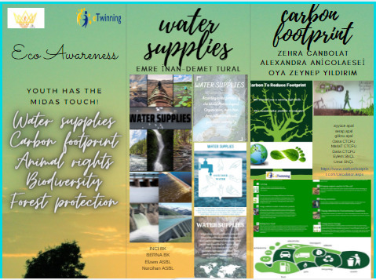

Sınıf | 9
Kazanım | Değerlerini fark eder.
Konu | Öğrenciler, geleceğe yönelik plan ve düzenlemelerini yapar.
Entegre Edilen Çalışmalar | Öğrenciler, geleceğe yönelik plan ve düzenlemelerin detaylarını  kaydedilen metin/video.  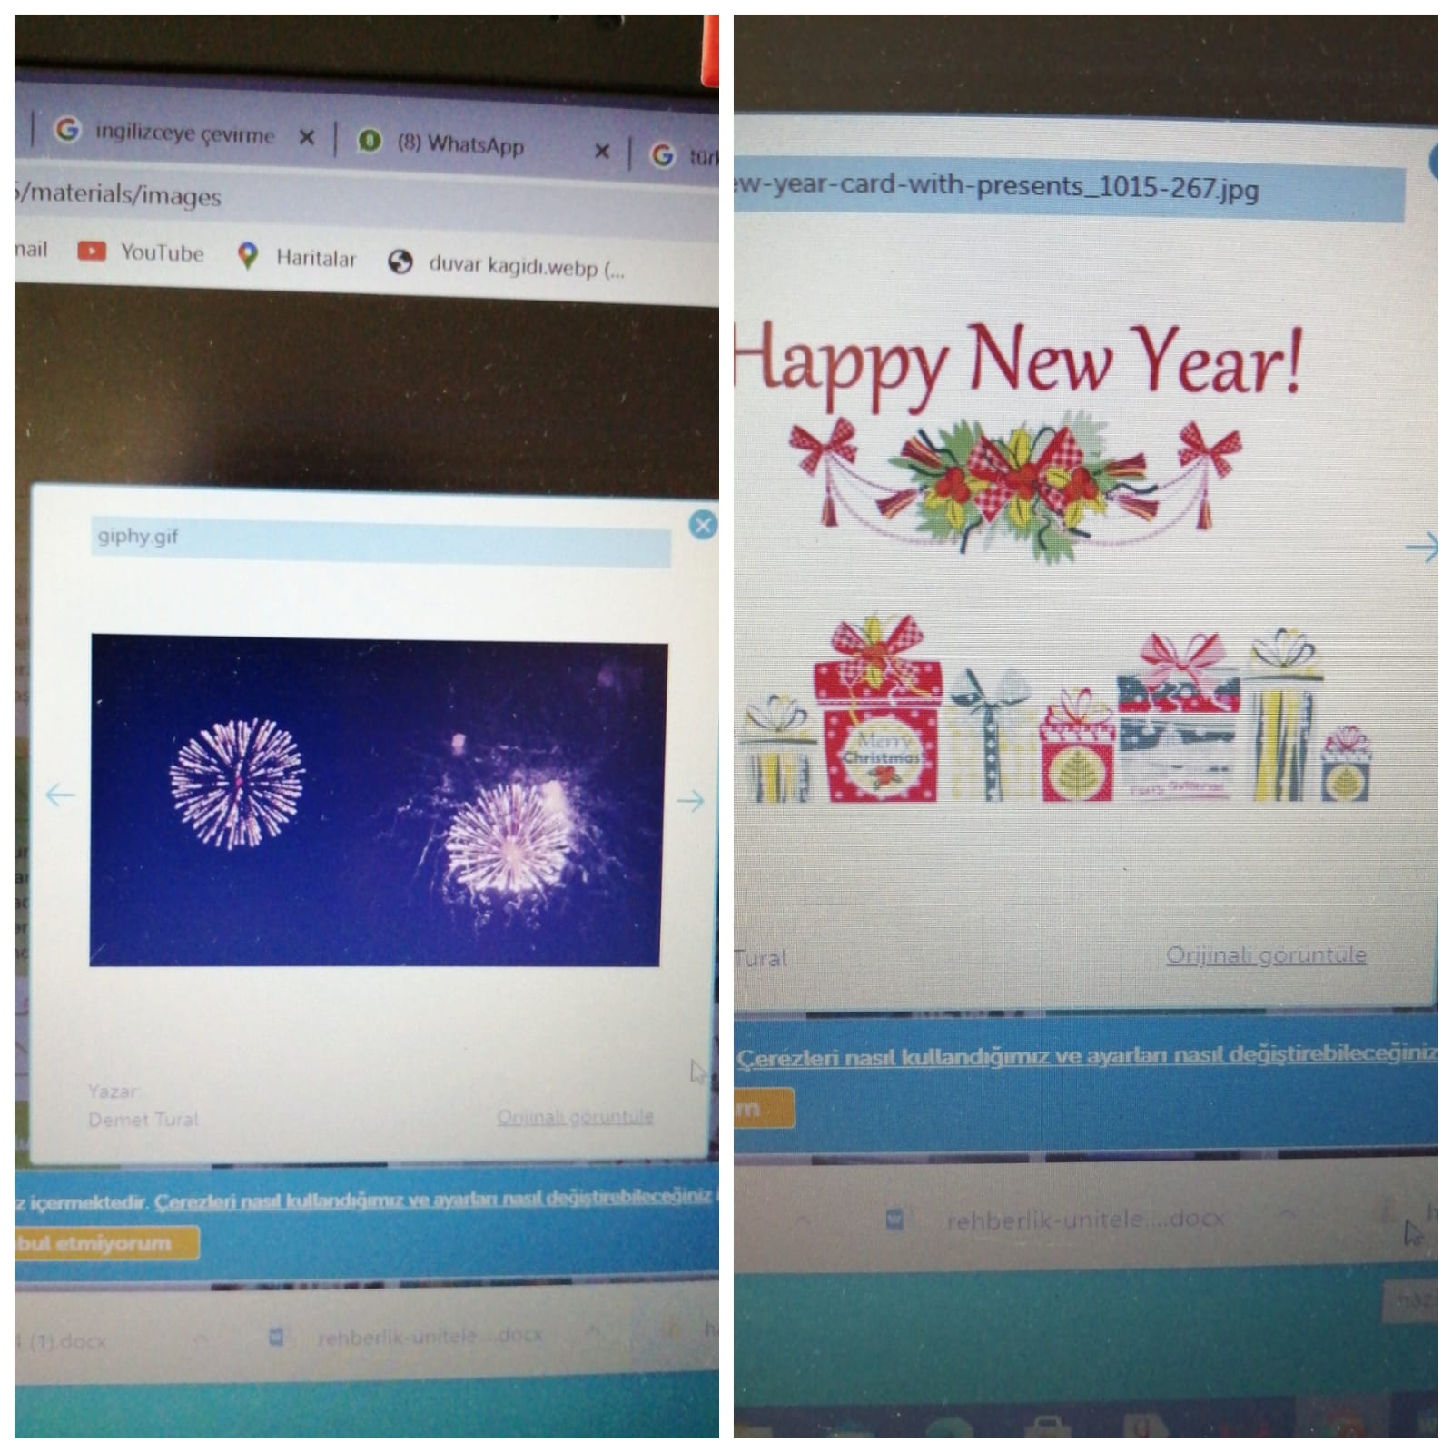
Entegre edilen çalışmalar | Projemizde bizim okulumuzun aşk şiiri  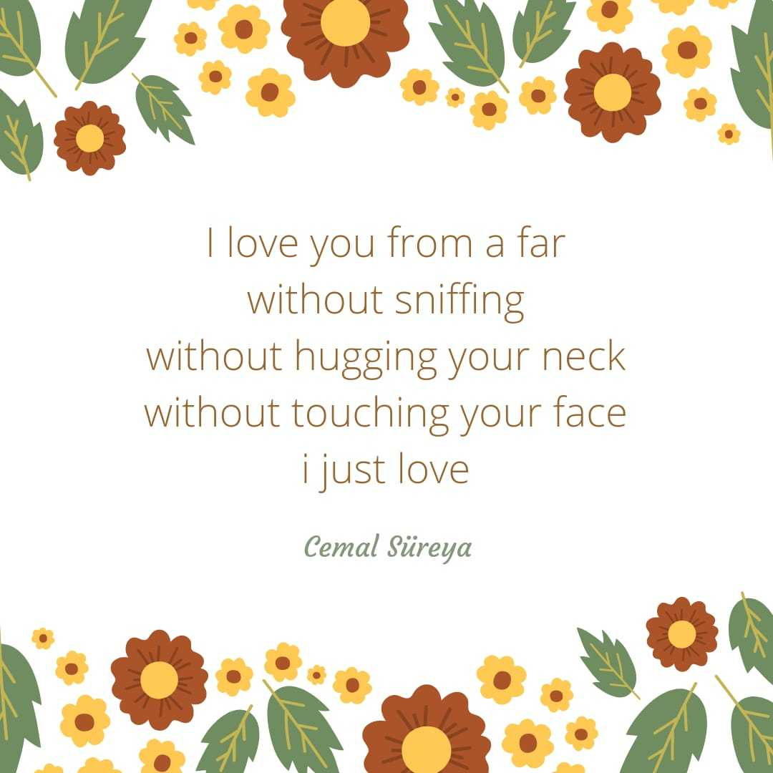
Sınıf | 9
Kazanım | Günlük hayatında kullandığı çatışma çözme basamaklarını etkililiği açısından değerlendirir.
Konu | Günlük hayatında edindiği hakları
Entegre Edilen Çalışmalar | İnsan hakları hayvan hakları  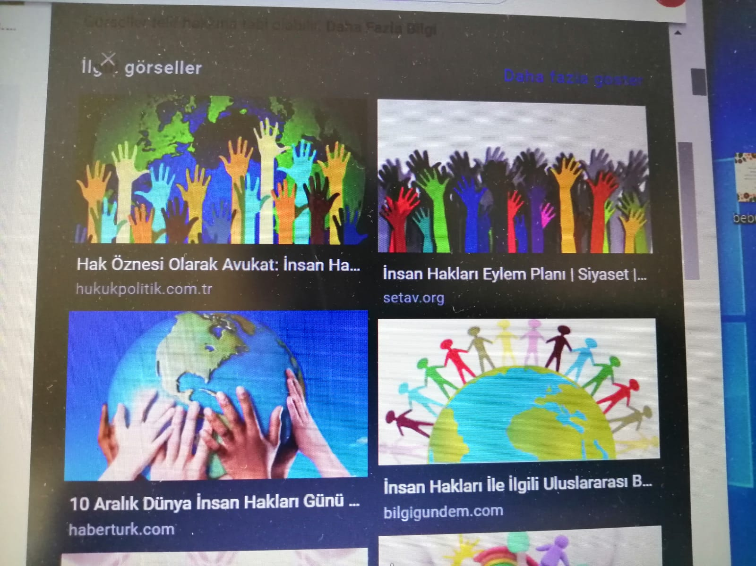
“YOUTH HAS THE MİDAS TOUCH’’ Projesi
Türk Dili ve Edebiyatı Dersi Öğretim Programıyla Entegrasyonu
Sınıf | 9
Ünite | Şiir
Kazanım | Öğrencilerin kendilerine yakın buldukları şiir anlayışı ile ilgili kısa bir konuşma yapmaları sağlanır.
Entegre Edilen Çalışmalar | Projemizin şubat ayı etkinlikleri içinde ter alan ‘’ Pictures of Love Poems in you Native Language’’ ve Midas Students' European Love Poem’’ alı çalışmalarda öğrencilerimiz okuyup sevdikleri bir şiiri İngilizceye çevirmişler,resimlendirmişler ve grup çalışmasında da her öğrencinin şiire dair bir cümlesi alınarak bütün bir şiir oluşturulmuştur.
Öğrencilerim Tarafından Hazırlanan Çalışmalar | 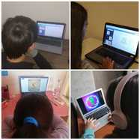  Öğrencilerimizin çalışmaları

DEMET TURAL
Bahtiyar Vahabzade Sosyal Bilimler Lisesi
Matematik Öğretmeni

